ARTESANIA AUDIO RACK 「MASTER KYO」西班牙頂級音響架
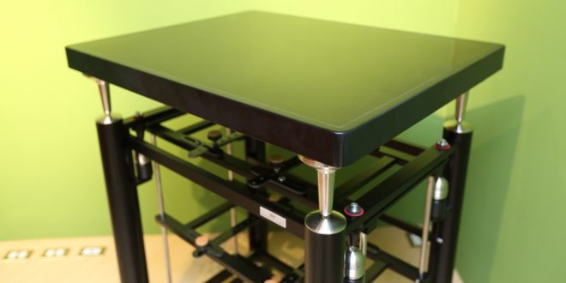
西班牙品牌Artesania Audio專門製作High-End等級的音響架，設計師兼創辦人José Luis Lafarga不但是發燒友也是聲學專家，擁有豐富的聲學研究學經歷。Artesania Audio使用金屬材料製作音響架，外觀現代簡潔，不似傳統音響架笨重，加上完善的避震結構與技術，令其能見度十分高，在各大展覽都能見到許多廠商使用。
Artesania Audio在台灣由極品音響代理，日前引進了全新頂級款MASTER KYO，並且在極品音響音響室內開箱組裝，我們也特地前往紀錄這組外觀優雅俐落，技術內涵一流的頂級音響架。
這組音響架使用木箱運送，有非常妥善地保護
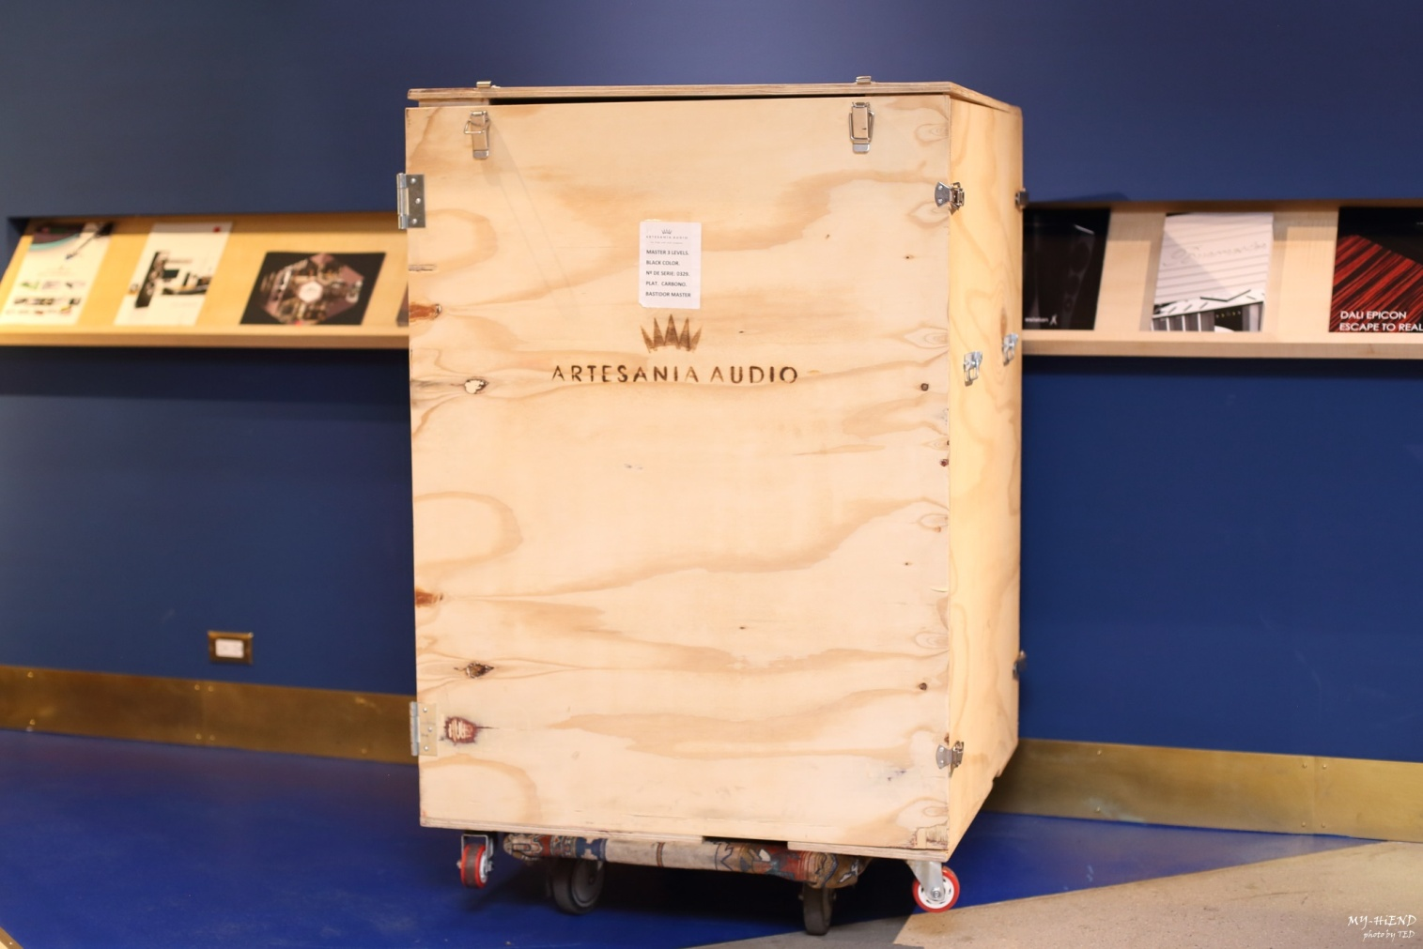
將音響架取出後簡單地組裝幾個部分就差不多完成了。MASTER KYO標準上是3層承板，但與其他音響架差異最大的地方在於承板並非使用木製實心板，而是以剛性極高的鋁合金與碳纖維作為支撐，3層一共可承受170公斤以上的重量，為何規格只標示3層相加承受總量而非每層承受重量就透露設計上的玄機了。
Artesania Audio每款音響架設計都是將內部結構所承受的重量施加在照片中上方的4個長得像子彈的Teflon Cilinders(鐵氟龍氣瓶)上，外部的框架，也就是4根落地的大支柱和最上層前後左右4根基本金屬結構可視為外部結構。內部結構包含了3層承板以及中央4根串聯承板的不鏽鋼條。
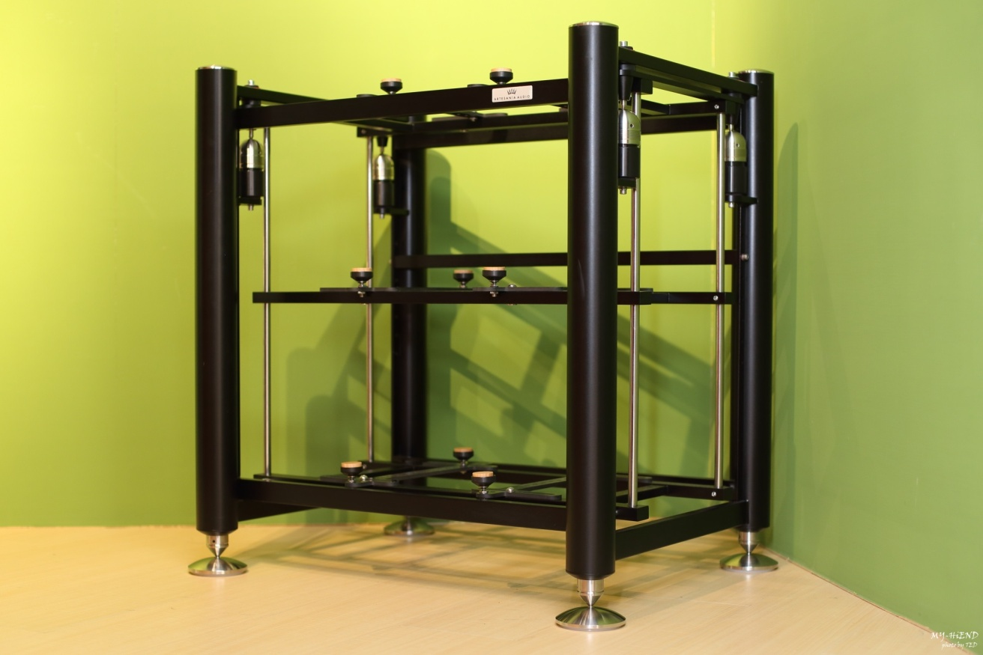
音響架最大特色是內部結構所有重量都施加在4個Teflon Cilinders，從下方照片可以看到架子左側(內側)是擺放音響器材的承板屬於內部結構，右側與上側(外側)是外部基本結構，整體都導向子彈型的Teflon Cilinders。內部結構除此處以外，沒有與外部結構有其他接觸，是以類懸浮的方式存在。
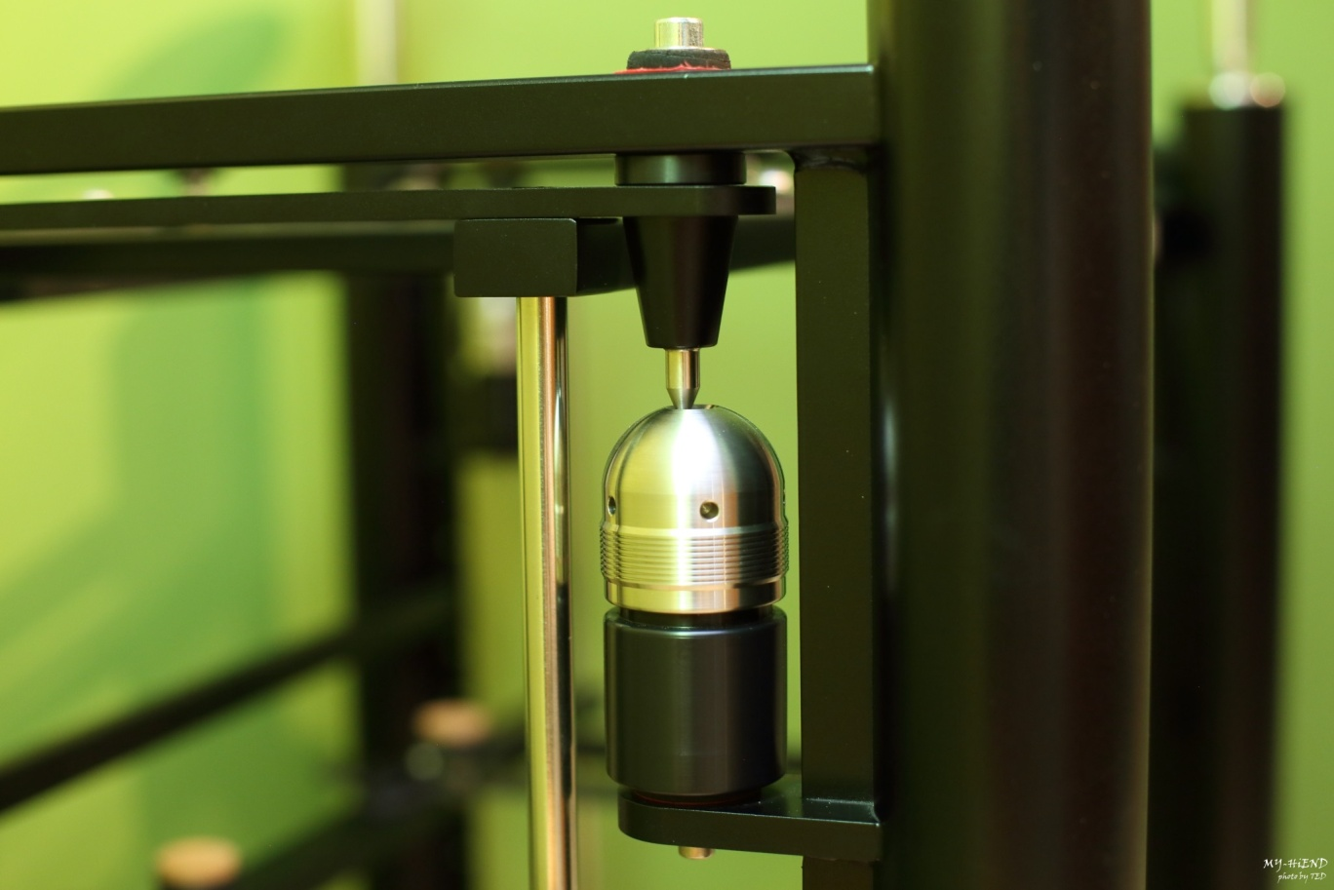
這是最上層的承板，每層承板基本上是一樣的，除了固定的金屬結構外，擺放器材主要是碳纖維製作的承受板，上面還有木質接觸墊材。碳纖維承板可以調整位置，並非固定的間距，根據擺放器材的尺寸可以調整到適合的間距。
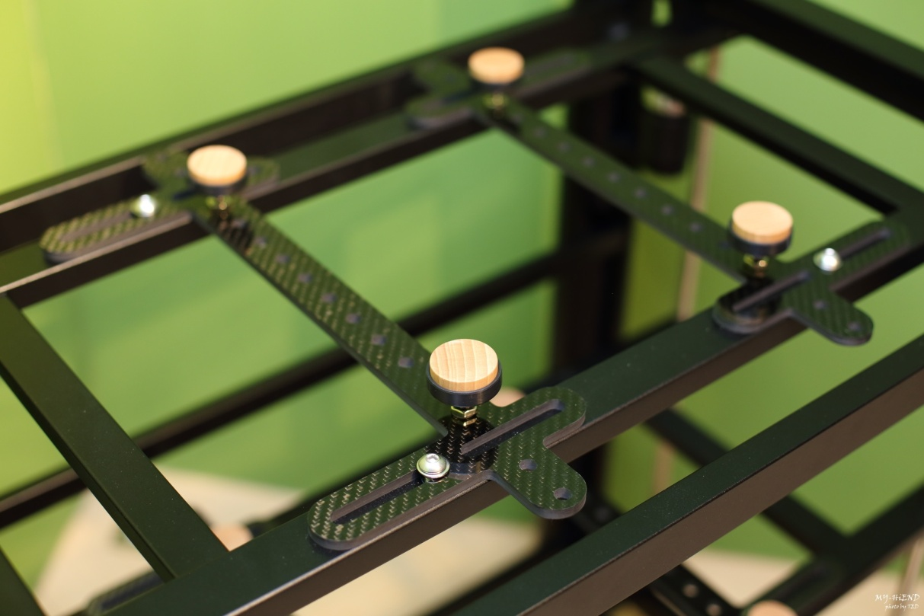
在MASTER KYO上還能再加購一組頂層金屬架，這適合拿來擺放較重的黑膠唱盤，照片中是倒放的狀態，金屬架的4個尖錐會落在MASTER KYO音響架的4根主立柱頂端。
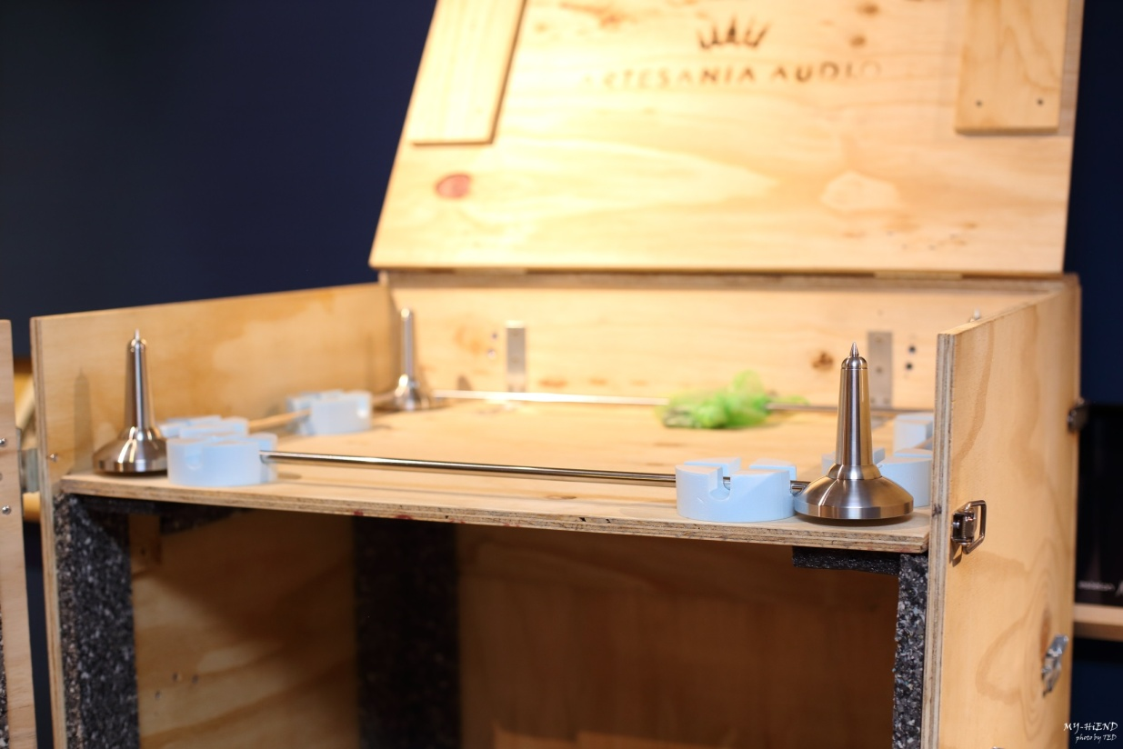
尖端的尖錐。
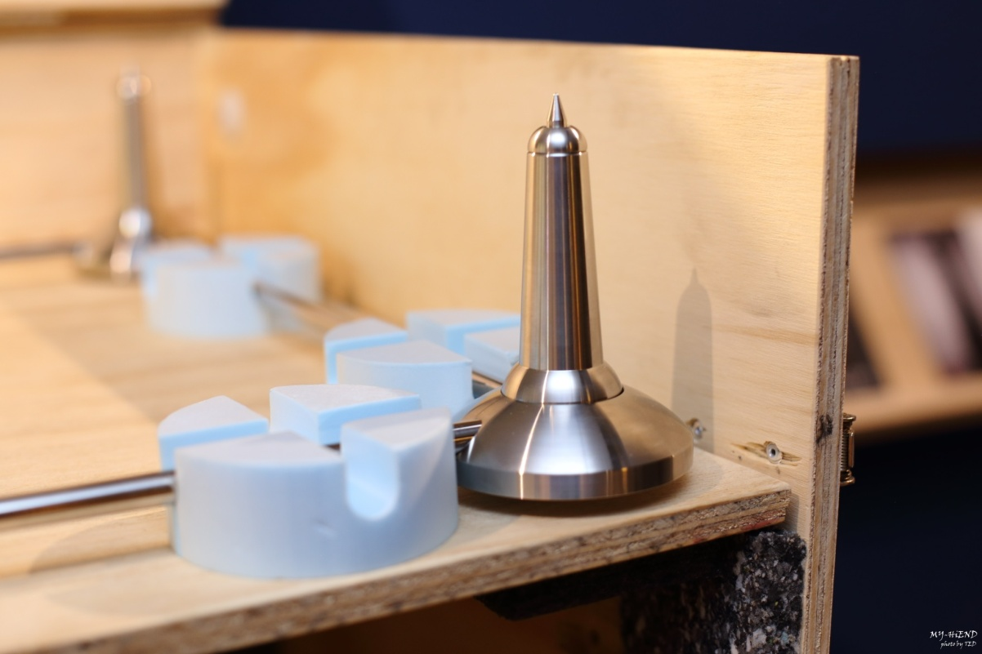
將頂層金屬架對準音響架上4個主立柱上方的小圓孔，經過精密測量與製造的尖端，放置後非常安穩。在4個圓盤上擺上軟墊後再放上承板。
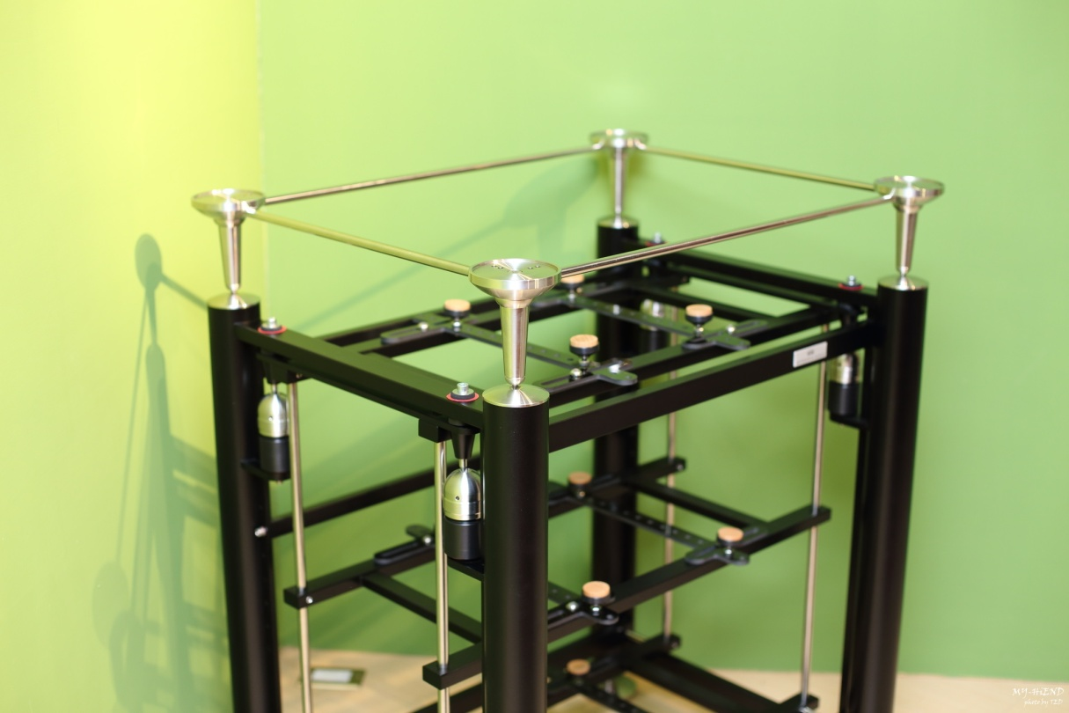
先擺放避震阻尼軟墊。
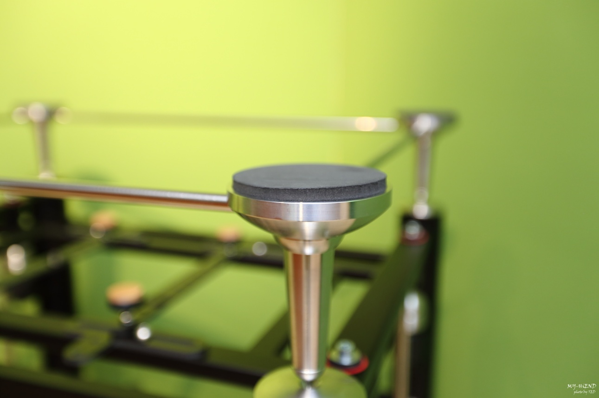
最後放上承板。這個最頂層的設置主要是為了黑膠唱盤使用，擺放在最上層除了方便更換唱片以外，有許多黑膠唱盤重量都非常驚人，因此這組層板的重量是立足在整體音響架上，才足以承受黑膠唱盤與這塊承板的重量。
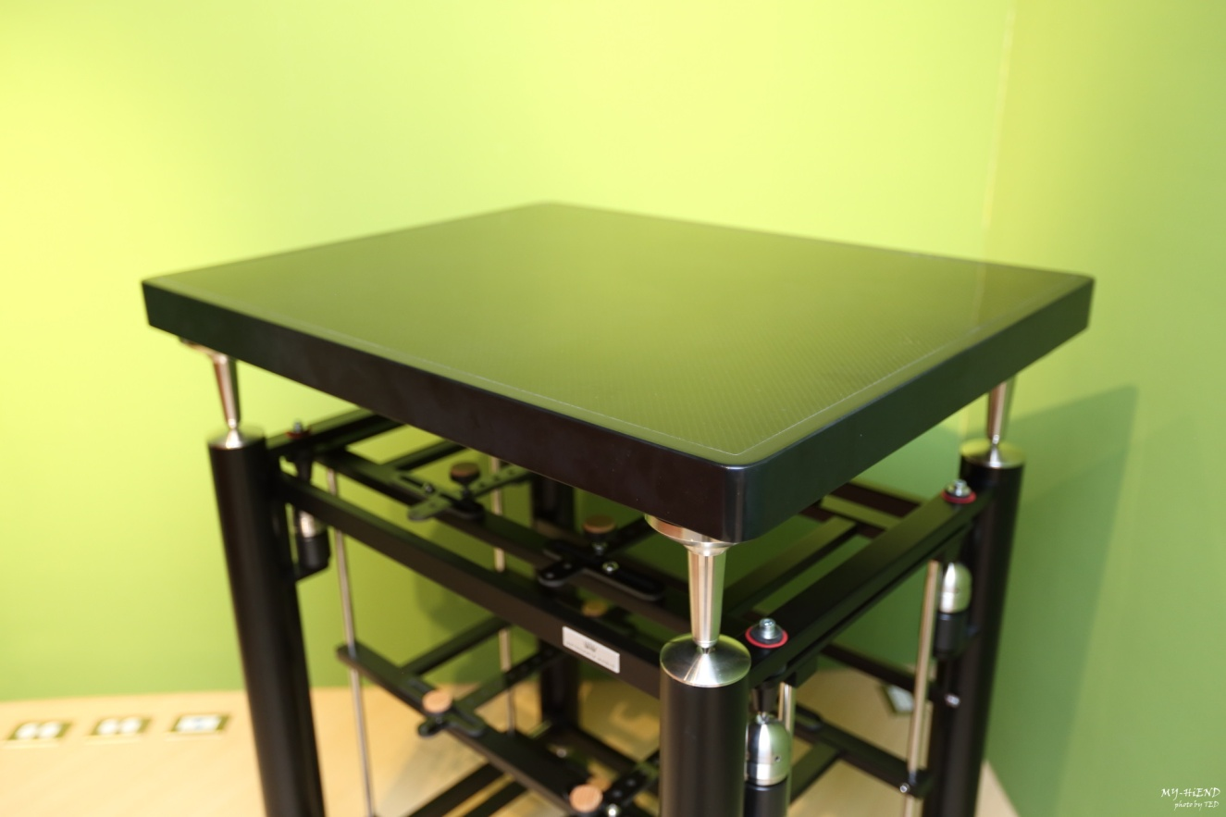
這塊承板能夠承受200公斤的重量，採用複合材質包含礦石(ATH-Aluminium trihydride)、碳纖維和Kevlar製作。
